HỆ THỐNG KẾT NỐI CAMERA TỪ XA VÀO TOUR 360
TÀI LIỆU KỸ THUẬT, GIẢI THÍCH BỘ PHẬN & HƯỚNG DẪN TRIỂN KHAI (ĐỘ TRỄ < 0.4s)

1. SƠ ĐỒ TỔNG THỂ HẠ TẦNG KẾT NỐI
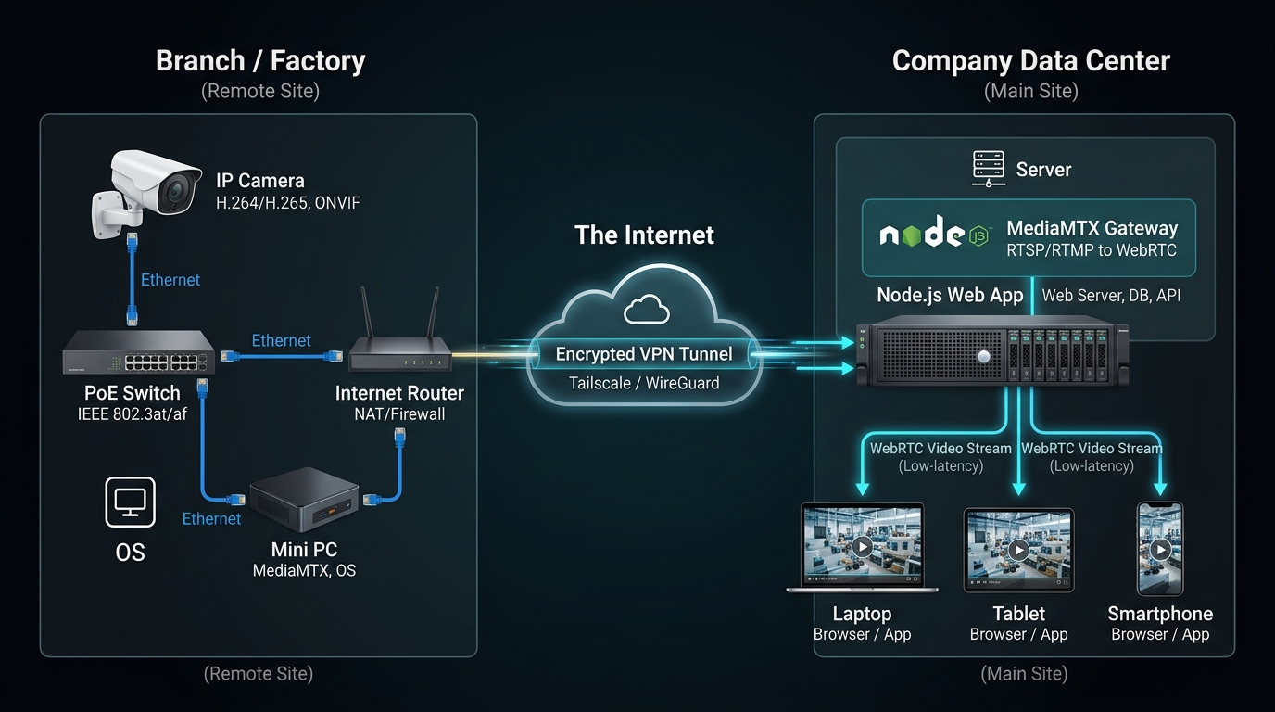
Hình 1: Sơ đồ kết nối phần cứng từ địa điểm từ xa về Server trung tâm

2. GIẢI THÍCH CHI TIẾT TỪNG BỘ PHẬN TRONG HỆ THỐNG

2.1. Camera IP (Hikvision, Dahua, Uniview, Ezviz...)
• Chức năng: Thu nhận hình ảnh và âm thanh thực tế tại công trường/nhà xưởng, sử dụng chip nén phần cứng để mã hóa video thành dòng dữ liệu RTSP (Real-Time Streaming Protocol).
• Cấu hình chuẩn để chống trễ (Delay): Bắt buộc cấu hình luồng phụ (Sub-stream) với chuẩn nén H.264, độ phân giải 720p hoặc D1, FPS = 25, GOP/I-Frame = 25 (1 giây 1 keyframe) và tắt hoàn toàn B-Frames. Không dùng H.265 vì trình duyệt web không hỗ trợ giải mã WebRTC trực tiếp.

2.2. PoE Switch (Bộ chia mạng cấp nguồn qua cáp)
• Chức năng: Đóng vai trò làm trung tâm chia sẻ mạng LAN tại địa điểm chi nhánh. Nhờ công nghệ PoE (Power over Ethernet theo chuẩn 802.3af/at), thiết bị này vừa truyền tín hiệu mạng vừa cấp điện nguồn trực tiếp cho Camera qua dây cáp RJ45 duy nhất, giúp việc thi công gọn gàng, không cần kéo ổ cắm điện tới từng vị trí camera.

2.3. Mini PC / Máy tính phụ (Tại vị trí đặt camera)
• Chức năng: Đóng vai trò làm "Trạm cầu nối an ninh" (Subnet Router). Thiết bị này chạy ứng dụng Tailscale VPN (hoặc ZeroTier/WireGuard) để tạo một kênh truyền dữ liệu bảo mật hai chiều về Server công ty.
• Ưu điểm lớn: Giúp kết nối thông suốt ra ngoài mà KHÔNG cần phải mở port trên modem mạng của chi nhánh, không sợ bị hacker quét mật khẩu camera, vượt qua mọi lớp tường lửa của nhà mạng.

2.4. Internet Router / Modem (Tại chi nhánh)
• Chức năng: Modem mạng cáp quang thông thường (Viettel, VNPT, FPT) cung cấp đường truyền ra Internet. Chỉ cần gói cước có tốc độ tải lên (Upload) từ 10 Mbps trở lên để truyền ổn định luồng Sub-stream 720p (tiêu thụ khoảng 1.5 Mbps).

2.5. Đường hầm mã hóa VPN Tunnel (Tailscale / WireGuard)
• Chức năng: Kênh truyền thông riêng biệt (Peer-to-Peer) chạy xuyên qua môi trường Internet công cộng. Mọi gói tin hình ảnh truyền từ Camera về Server đều được mã hóa bằng thuật toán tối tân ChaCha20-Poly1305.
• Tốc độ: Vì chạy ở tầng kernel mạng nên độ trễ ping phát sinh thêm chỉ từ 15ms – 30ms, mắt người hoàn toàn không nhận biết được độ trễ này.

2.6. Server Công ty & MediaMTX Gateway
• MediaMTX Gateway (Cổng 8889): Đây là thành phần "cầu nối giao thức" then chốt. Vì trình duyệt web không thể mở luồng RTSP, MediaMTX sẽ nhận luồng RTSP từ xa gửi về và "đóng gói lại" (transmux) thành chuẩn WebRTC WHEP tức thì mà không làm tăng tải CPU server.
• Ứng dụng Web Node.js (Tour 360 - Cổng 3000): Phục vụ dữ liệu không gian 360, bản đồ minimap, thông tin cảm biến IoT và giao diện người dùng.
• Nginx Reverse Proxy (Cổng 443 - SSL): Cung cấp chứng chỉ bảo mật HTTPS cho toàn bộ hệ thống web và bọc SSL cho cả luồng WebRTC, triệt tiêu hoàn toàn lỗi Mixed Content trên các trình duyệt hiện đại.

2.7. Người dùng cuối (Laptop, Máy tính bảng, Điện thoại)
• Chức năng: Người dùng chỉ cần mở trình duyệt web (Chrome, Edge, Safari...) truy cập Tour 360, bấm vào icon camera là video tự động phát mượt mà sau 0.2s - 0.4s mà không cần cài thêm bất kỳ plugin hay phần mềm phụ trợ nào.

3. TÓM TẮT QUY TRÌNH 4 BƯỚC TRIỂN KHAI THỰC TẾ
Bước 1: Chỉnh Camera sang H.264, lấy luồng Sub-stream 720p, đặt GOP = 25 và tắt B-Frames.
Bước 2: Cài Tailscale lên máy tính chi nhánh và gõ lệnh: tailscale up --advertise-routes=192.168.1.0/24 để nối mạng về Server.
Bước 3: Mở file mediamtx.yml trên server, khai báo link RTSP và chạy ./start-webrtc-gateway.ps1.
Bước 4: Vào trang Admin Tour 360, thêm sensor Camera với link WHEP (http://<IP_SERVER>:8889/<ten_cam>/whep) và lưu lại.

4. BẢNG XỬ LÝ SỰ CỐ NHANH (TROUBLESHOOTING)
Hiện Tượng Lỗi | Nguyên Nhân Gốc Rễ | Cách Khắc Phục Triệt Để
Màn hình camera đen xì, quay vòng mãi | Camera đang dùng chuẩn nén H.265 | Vào web quản trị camera đổi sang chuẩn H.264 Baseline/Main.
Báo lỗi Mixed Content trên Console | Web chạy HTTPS nhưng link camera gọi HTTP | Cấu hình Nginx reverse proxy đường dẫn /whep/ để bọc SSL.
Video bị tích lũy delay tăng dần | Dùng luồng 4K hoặc GOP quá dài (>50) | Chuyển sang Sub-stream 720p và chỉnh khoảng cách GOP = 25.

